СОДЕРЖАНИЕ

1. Введение 3
2. Сущность денежно-кредитной политики 4
3. Характеристика инструментов денежно-кредитной политики 5
4. Анализ инструментов денежно-кредитной политики
Банка России 8
5. Заключение 14
6. Список литературы 15

ВВЕДЕНИЕ

Актуальность. В современных условиях реализация денежно-кредитной политики рассматривается в качестве ключевого элемента механизма функционирования денежных систем. Поэтому задачи денежно-кредитной политики состоят в повышении уровня устойчивости денежного обращения на основе эффективного функционирования платежной и расчетной систем, оптимизации структуры и динамики денежной базы и денежной массы, управлении золотовалютными резервами. Важность данной проблемы, недостаточный уровень ее теоретической разработки и растущая практическая значимость определили выбор темы исследования, ее актуальность, логику изложения и основные направления исследования.
В отечественной научной литературе наиболее активно проблемы денег и денежного обращения исследуют: Г.Н. Белоглазова, С.В. Галицкая, В.В. Иванов, Лаврушин, А.Ю., современные проблемы денежно-кредитной системы рассмотрены в работах Л.Н. Красавиной, А.В. Улюкаева, А.В. Юрова, В.М. Ионова, особенности денежно-кредитной политики рассмотрены в работах М.А. Абрамовой, Е.Ф. Жукова, В.И. Мищенко, С.Р. Моисеев, С.В. Науменковой, Б.И. Соколова, и других.
Цель работы состоит в разработке изучении целей и методов денежно-кредитной политики Российской Федерации.
Источниками получения информации и статистических данных послужили законодательные и нормативно-правовые акты, статистические данные Центрального банка России, научные труды ведущих отечественных и зарубежных ученых, периодические издания, аналитические расчеты автора.

- Сущность и характеристика денежно-кредитной политики

Денежно-кредитная политика представляет собой одним из видов макроэкономической политики, которая включает совокупностью мер, с помощью которых осуществляется влияние на состояние денежного обращения и кредитной сферы с целью контроля и регулирования предложения денег, процентных ставок, рынков капитала. В соответствии с концепцией монетаризма, денежно-кредитная политика является политикой в сфере управления количеством денег в обращении, т.е. денежной массой. Денежная масса изменяется в результате операций центрального банка, коммерческих банков и решений субъектов физического (производственного) сектора экономики.
В современных денежных системах ключевую роль в регулировании денежного рынка и обеспечении устойчивости денежного обращения играет реализация центральным банком эффективной денежно-кредитной политики. В широком значении термин монетарная политика, как отмечает Ч. Дж. Вулфел, означает «любое направление политики, связанное с объемом или использованием денежной массы в обращении».
В экономической литературе различают два направления денежно-кредитной политики: экспансионистскую (стимулирующую) и ограничительную (жесткую). Экспансионистская политика предполагает рост предложения денег в экономике, в результате чего процентные ставки снижаются. Однако реализация такой политики может привести к повышению инфляции [9].
Жесткая денежно-кредитная политика, наоборот, связана с ограничением притока в экономику денег на основе повышения ставок рефинансирования, увеличения норм обязательного резервирования, введения определенных ограничений на операции банков на денежном рынке. Целесообразность использования того или иного направления денежно-кредитной политики определяется конкретными макроэкономическими условиями страны и состоянием денежного рынка.
Опыт показывает, что центральные банки не нашли комбинированных инструментов, которые могли бы применяться с одинаковой эффективностью при разных ситуациях денежно-кредитного рынка и обеспечивали бы достижение основных целей. Исходя из этого и учитывая количественные параметры: инфляция, прогнозная динамика ВВП, валютный курс, платежный баланс, можно определить основные направления развития денежно-кредитной политики, включающие основные ориентиры, выполнение которых обеспечивает ценовую стабильность
Важную роль в реализации денежно-кредитной политики играет систематический контроль за выполнением определенных показателей и индикаторов. Число таких индикаторов может быть расширен мероприятиями по развитию инвестиционного кредитования, рынка ипотечных ценных бумаг, системы обязательных и добровольных пенсионных накоплений, расширения операций рефинансирования банков и операций на открытом рынке ценных бумаг.

2. Характеристика инструментов денежно-кредитной политики

В условиях формирования новой конфигурации мировой финансовой архитектуры и соответствующей ей структуры финансового рынка инструменты денежно-кредитной политики претерпевают существенных изменений. Современная денежно-кредитная политика должна строиться на принципах, отражающих уровень развития экономики и финансовой системы в условиях трансформации финансовых рынков.
Инструменты денежно-кредитной политики каждого государства можно дифференцировать по ряду особенностей:
- в зависимости от объекта воздействия (спрос на деньги и предложение),
- в зависимости от продолжительности воздействия на объект (краткосрочные воздействия и долгосрочные);
- в зависимости от специфики параметров регулирования (количественные, к примеру, лимиты кредитования для коммерческих финансовых институтов или качественные, в частности, цена кредита);
- зависимости от формы воздействия (прямые и косвенные).
В соответствии с Федеральным Законом «О Центральном Банке Российской Федерации (Банке России)», основными инструментами и методами денежно-кредитной политики являются:
1) процентные ставки по операциям Банка России;
2) обязательные резервные требования;
3) операции на открытом рынке;
4) рефинансирование кредитных организаций;
5) валютные интервенции;
6) установление ориентиров роста денежной массы;
7) прямые количественные ограничения;
8) эмиссия облигаций от своего имени [4].
Важным инструментом монетарной политики является управление денежной массой, объем, динамика и структура которой зависят от объёмов и темпов роста валового внутреннего продукта, уровня и динамики товарных цен, характера монетарной политики, уровня развития платёжной системы и др. Динамика и структура денежной массы являются важными индикаторами макроэкономической ситуации в России и оказывают существенное влияние на динамику ВВП и экономическую активность.
Анализ динамики и структуры денежных агрегатов используется при прогнозировании темпов инфляции, долгосрочных изменений стоимости активов, при определении монетарных трендов, представляющих риск для стабильности цен, и т. п. Основой для формирования денежных агрегатов служит показатель денежной базы, который включает наличные деньги, выпущенные в обращение центральным банком, средства обязательных резервов, средства на корреспондентских счетах и другие средства депозитных корпораций (банков), средства прочих финансовых и нефинансовых корпораций и домашних хозяйств в центральном банке.
Важную роль в денежно-кредитной политике Банка России играют золотовалютные резервы. К тому же золотой резерв - это единственный вид резерва, который сегодня, прежде всего, при необходимости может быть быстро преобразован в форму международного платежного средства (валюту), а, во-вторых, имеет высокую цену, определяя богатство его владельца [7].
Опыт показывает, что центральные банки не нашли комбинированных инструментов, которые могли бы применяться с одинаковой эффективностью при разных ситуациях денежно-кредитного рынка и обеспечивали бы достижение основных целей.
Исходя из этого и учитывая количественные параметры: инфляция, прогнозная динамика ВВП, валютный курс, платежный баланс, можно определить основные направления развития денежно-кредитной политики, включающие основные ориентиры, выполнение которых обеспечивает ценовую стабильность
Важную роль в реализации денежно-кредитной политики играет систематический контроль за выполнением определенных показателей и индикаторов. Число таких индикаторов может быть расширен мероприятиями по развитию инвестиционного кредитования, рынка ипотечных ценных бумаг, системы обязательных и добровольных пенсионных накоплений, расширения операций рефинансирования банков и операций на открытом рынке ценных бумаг.
В основном, все регулирующие инструменты ЦБ РФ, направленные на стабилизацию банковских учреждений, поэтому приоритетными инструментами его денежно-кредитной политики можно определить: 1) процентную политику; 2) политику обязательных резервов; 3) операции на открытом рынке; 4) политику рефинансирования; 5) курсовую политику, которые непосредственно влияют на денежную массу и имеют регулирующие функции
Таким образом, учитывая трудности экономической ситуации, ЦБ РФ должен проводить денежно-кредитную политику, основной задачей которой является стабилизация денежного и кредитного рынков, повышения конкурентоспособности банков и использования их стабилизирующего влияния на реальный сектор экономики.

3. Анализ инструментов денежно-кредитной политики банка России

Анализ реализации денежно-кредитной политики Банком России свидетельствует о преимущественной ориентации главного банка страны на таргетирование инфляции и регулирование рисков в банковском секторе. С точки зрения ЦБ РФ такая политика будет способствовать обеспечению устойчивого экономического роста, повышению благосостояния населения и финансовой устойчивости коммерческих банков.
Одним из важных методов реализации монетарной, является процентная политика. Ключевая ставка ЦБ РФ является основным инструментом монетарной политики с 13 сентября 2013 г.
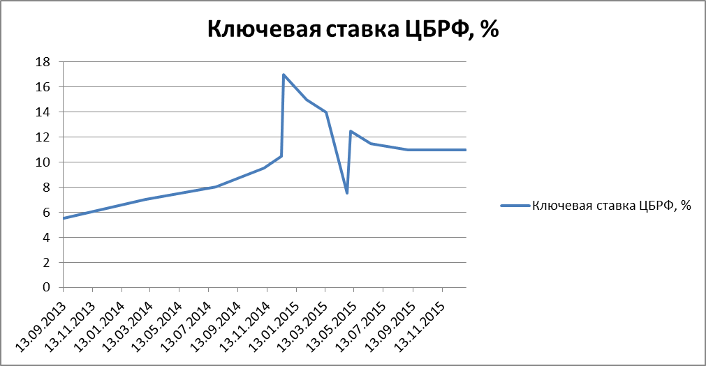
Рис. 1 Ключевая ставка ЦБРФ [13]
На наш взгляд, процентные ставки не могут быть использованы одновременно для обеспечения ценовой и финансовой стабильности, поскольку поддержка ценовой стабильности может привести к повышению процентных ставок, тогда как необходимость обеспечения финансовой стабильности может потребовать их снижения. Увеличение денежной массы в обращении стимулирует рост инфляции, но одновременно ведет к снижению процентной ставки.
Динамика и структура денежной массы являются важными индикаторами макроэкономической ситуации в стране и оказывают существенное влияние на динамику ВВП и экономическую активность. Анализ динамики и структуры денежных агрегатов используется центральным банком при прогнозировании темпов инфляции, долгосрочных изменений стоимости активов, при определении монетарных трендов, представляющих риск для стабильности цен, и т. п.
Таблица 1
Объем и структура денежной массы России в 2004–2014 гг. [15]
По состоянию на: | Денежная масса М2, млрд. руб. | в том числе |  | Удельный вес М0 в М2, %
 |  | наличные деньги вне банковской системы (М0), млрд. руб. | безналичные средства, (М1) млрд. руб.
01.01.2005 | 4363,3 | 1534,8 | 2828,5 | 35,2
01.01.2006 | 6044,7 | 2009,2 | 4035,4 | 33,2
01.01.2007 | 8995,8 | 2785,2 | 6210,6 | 31,0
01.01.2008 | 13272,1 | 3702,2 | 9569,9 | 27,9
01.01.2009 | 13493,2 | 3794,8 | 9698,3 | 28,1
01.01.2010 | 15697,7 | 4038,1 | 11659,7 | 25,7
01.12.2010 | 18529,4 | 4621,5 | 13908,0 | 24,9
01.01.2011 | 20011,9 | 5062,7 | 14949,2 | 25,3
01.01.2012 | 24483,1 | 5938,6 | 18544,5 | 24,3
01.01.2013 | 27405,4 | 6430,1 | 20975,3 | 23,5
01.01.2014 | 31404,7 | 6985,6 | 24419,1 | 22,2
01.01.2015 | 32110,5 | 7171,5 | 24939,0 | 22,3

Анализ структуры и динамики денежных агрегатов позволяет сделать вывод, что наиболее высокий удельный вес в структуре денежной массы принадлежит агрегату М1 и существует тенденция к сокращению удельного веса агрегата М0 в структуре денежной массы, так в 2004 г его удельный вес составил 35,2 %, а в 2014 – 22,3 % [15]. Это означает, что по сравнению с агрегатом М0 другие компоненты денежной массы увеличивались более высокими темпами.
Проведенный анализ свидетельствует, что на протяжении 2002—2014 годов наблюдается значительный рост денежной массы, тогда как темп прироста валового национального продукта замедляется. Положительная динамика ВНП за анализируемый период не превышала 1,3—2 %, в то время как денежная масса увеличилась на 138,5 %. Это указывает на то, что денег становится много, но использование их в инвестициях еще не дает результата в виде продукта; либо дифференцированного роста экономики не наблюдается и объем энергоресурсов в ВВП значителен.
В соответствии с подходами Банка России, к международным резервам (резервным активам) относятся внешние активы, которые доступны и подконтрольны органам денежно-кредитного регулирования в целях удовлетворения потребностей в финансировании дефицита платежного баланса, проведения интервенций на валютных рынках для оказания воздействия на обменный курс валюты и в других соответствующих целях (таких как поддержание доверия к национальной валюте и экономике, а также как основа для иностранного заимствования) [8].
На рост золотовалютных резервов России существенное влияние оказал рост цен на золото, особенно в периоды усиления инфляции средняя мировая цена на золото за сорокалетний период увеличилась почти в 30 раз, в то время как его предложение (включая не только его добычу из недр, но и золотой лом) увеличилась лишь в 3,4 раза.

Таблица 2

Значение золотовалютных резервов России в 2000-2015 гг., млрд. долл. США [14]
Дата | Международные резервы, всего | Валюта | СДР | Резервная позиция в МВФ | Золото
01.01.2016 | 387 008 | 328871 | 6 795 | 3212 | 58 137
01.01.2015 | 385 460 | 327 727 | 8 246 | 3 398 | 46 089
01.01.2014 | 509 595 | 456 447 | 8 762 | 4 396 | 39 990
01.01.2013 | 537 618 | 473 110 | 8 741 | 4 727 | 51 039
01.01.2012 | 498 649 | 441 162 | 8 729 | 4 061 | 44 697
01.01.2011 | 479 379 | 432 948 | 8 749 | 1 893 | 35 788
01.01.2010 | 439 450 | 405 825 | 8 901 | 1 927 | 22 798
01.01.2009 | 426 281 | 410 695 | 1 | 1 051 | 14 533
01.01.2008 | 478 762 | 466 376 | 1 | 374 | 12 012
01.01.2007 | 303 732 | 295 277 | 7 | 283 | 8 164
01.01.2006 | 182 240 | 175 690 | 6 | 196 | 6 349
01.01.2005 | 124 541 | 120 805 | 1 | 3 | 3 732
01.01.2004 | 76 938 | 73 172 | 1 | 2 | 3 763
01.01.2003 | 47 793 | 44 051 | 1 | 2 | 3 739
01.01.2002 | 36 622 | 32 538 | 3 | 1 | 4 080
01.01.2001 | 27 972 | 24 263 | 1 | 1 | 3 708
01.01.2000 | 12 456 | 8 455 | 1 | 1 | 3 998

Практическое использование центральными банками определенной совокупности инструментов и методов с целью удержания инфляции и обеспечения ценовой стабильности характеризуется понятием монетарного режима. Как свидетельствует исследование МВФ, в рамках данного режима в развитых странах инфляция поддерживается на целевом уровне или в пределах установленного диапазона в рамках 1–3%, а в развивающихся странах – на уровне 3–6% [9].
Для этого центральный банк должен определить наиболее предпочтительный монетарный режим (ценовая стабильность, таргетирование инфляции, таргетирование денежных агрегатов или валютного курса). Однако при этом стратегия денежно-кредитного регулирования не должна базироваться только на одном каком-то виде таргетирования, а исходить из необходимости обеспечения эффективного взаимодействия различных подходов и различных инструментов, имеющихся в распоряжении центрального банка.
Банк России с 2015 года проводит денежно-кредитную политику в рамках режима таргетирования инфляции. Целью денежно-кредитной политики является снижение инфляции до 4% в 2017 году и дальнейшее ее поддержание вблизи указанного уровня [3]. Стратегия денежно-кредитного регулирования должна обеспечивать эффективное взаимодействие различных подходов и разных инструментов, а не базироваться на использовании только одного вида таргетирования.
Целесообразность применения Россией таргетирования инфляции обусловлена всесторонним положительным воздействием умеренных темпов инфляции (без значительных их колебаний) на процесс экономической стабилизации и достижения общего макроэкономического равновесия.
Одним из важных направлений в исследовании механизмов регуляторного воздействия на объем денежной массы в обращении, формирования спроса и предложения на денежном рынке на основе выбора соответствующих инструментов и методов денежно-кредитной политики является процесс монетизации экономики, традиционно воспринимаемый как наполнение каналов обращения деньгами.
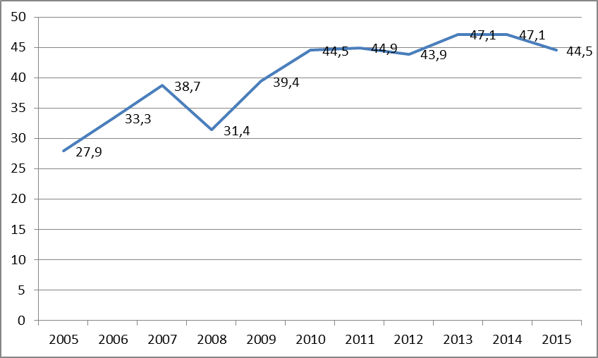
Рис. 2. Уровень монетизации экономики россии в 2005-2015 гг., %

Следует отметить, что процесс монетизации экономики – это сложное экономическое явление, характеризующее обеспеченность процессов производства и обращения денежной массой, необходимой для осуществления расчетов и платежей, функционирования денежного рынка и всей финансовой системы государства. Поэтому характеристику процесса монетизации следует осуществлять с учетом совокупности показателей, отражающих не только уровень обеспеченности экономики деньгами, но и их объемы, динамику и структуру.
Главными факторами, влияющими на динамику процесса монетизации, являются изменение спроса и предложения денег в соответствии с динамикой объемов производства ВВП и уровнем развития финансового сектора, характер и интенсивность денежного обращения, а также доверие субъектов экономки к национальной валюте. Как свидетельствуют результаты проведенного анализа, в течение 2005–2014 гг. уровень монетизации экономики России постоянно повышался и только в 2015 снизился до 44,5 %. Вместе с тем следует отметить, что процесс монетизации экономики России происходит неравномерно, что отражается в резких колебаниях объемов и динамики денежных агрегатов, в несогласованности темпов их прироста между собой, а также в несбалансированности динамики денежных агрегатов с динамикой ВВП и номинальных доходов населения.

Заключение

На протяжении последних лет, особенно после мирового финансового кризиса, большинство стран переходят от жесткого монетарного регулирования к синтезу политики денежного регулирования и государственного управления экономикой. В условиях формирования новой конфигурации мировой финансовой архитектуры и соответствующей ей структуры финансового рынка инструменты денежно-кредитной политики претерпевают существенных изменений. Современная денежно-кредитная политика должна строиться на принципах, отражающих уровень развития экономики и финансовой системы в условиях трансформации финансовых рынков.
Необходимость обеспечения устойчивого экономического роста требует усиления роли денежно-кредитной сферы в сбалансировании спроса и предложения денег, сдерживании инфляции, а также проведения центральным банком взвешенной валютной и процентной политики. Нарушение пропорций денежного обращения приводит к дисбалансам, сдерживает заинтересованность в экономической деятельности, способствует увеличению накоплений в иностранной валюте, которые не могут быть использованы как источник внутренних инвестиционных ресурсов. Кроме того, высокий уровень долларизации экономики без надлежащей системы валютного регулирования, контроля потоков капитала и хеджирования валютных рисков таит в себе потенциальные угрозы экономической стабильности и является источником рисков для субъектов хозяйствования.

Список литературы

- О национальной платежной системе // Федеральный закон Российской Федерации от 27.06. 2011 г. № 161-ФЗ.
- О порядке ведения кассовых операций и правилах хранения, перевозки и инкассации банкнот и монеты Банка России в кредитных организациях на территории Российской Федерации / Положение Банка России от 24.04.2008 г. № 318-П.
- Основные направления единой государственной денежно-кредитной политики на 2016 год и период 2017 и 2018 годов. – М.: ЦБ РФ, 2015. – 61 с
- О Центральном банке Российской Федерации (Банке России) // Федеральный Закон от 10.07.2002 г. № 86-ФЗ (с изм. и доп., вступ. в силу с 09.02.2016).
- Байгулов Р.М. Монетарная политика в условиях глобализации / Р.М. Байгулов // Финансы и кредит. – 2011. – №46(478). – С.7–9.
- Коваленко О.В., Исаков А.В. Особенности динамики ставок денежного рынка в России // Деньги и кредит. – 2014. – № 7. – С. 15-21.
- Красавина Л.Н. Концептуальные подходы к проблеме модернизации международных валютных, кредитных, финансовых отношений России в аспекте современных мировых вызовов // Деньги и кредит. – 2014. – № 10. – С. 45-52.
- Красавина Л. Н. Обновление научной школы международных валютных, кредитных, финансовых отношений в контексте глобальных вызовов // Деньги и кредит. – 2014. – № 7. – С. 27-34.
- Мищенко С.В. Проблемы устойчивости денежного обращения / С.В. Мищенко. [Текст] : [монография]. – М.: Новое знание, 2014. – 399 с.
- Улюкаев А.В. Современная денежно-кредитная политика: проблемы и перспективы / А.В. Улюкаев. – М.: Издательство «Дело» АНХ, 2009. – 208 с.
- Улюкаев А.В. Перспективы макроэкономического развития и среднесрочные задачи Банка России / А.В. Улюкаев // Деньги и кредит. – 2012. – № 1. – С.6–8.
- Федоренко И.Б. Некоторые особенности структуры российского валютного рынка // Деньги и кредит. – 2014. – № 4. – С. 40-41.
- Официальный сайт Банка России - URL: http://www.cbr.ru/
- Структура золотовалютных резервов отдельных стран мира. – Центральный банк Российской Федерации. – URL: http://www.cbr.ru/statistics/print.aspx?file=credit_statistics/res_str.htm.
- Структура наличной денежной массы. – Официальный сайт Банка России. URL:http://www.cbr.ru/statistics/sndmvo/str_nal_dm_150101.pdf.

